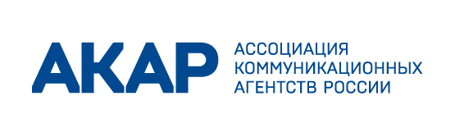
Приложение 3

Список организаций, привлекаемых к разработке профессионального стандарта

- Ассоциация коммуникационных агентств России (АКАР)
- Комитет ТПП РФ по предпринимательству в сфере рекламы
- Федеральное Учебно-Методическое Объединение (ФУМО)
- РАМУ
- Российское отделение IAA
- Российская ассоциация по связям с общественностью (РАСО)
- Российская Академия Рекламы
- Ассоциация компаний-консультантов в области связей с общественностью (АКОС)
- Российское отделение Международной ассоциации бизнес-коммуникаций (IABC)
- Российская академия общественных связей (РАОС)
- Общественный совет по рекламе Санкт-Петербурга
- Компания «КУБНЕТ» (г. Краснодар)

Агентства:
- Объединение «Има-Пресс» (г. Москва, г. Санкт-Петербург)
- Креативное агентство «Восход» (г. Екатеринбург)
- Рекламное агентство «DELTAPLAN» (г. Новосибирск)

